BIZTONSÁGI ADATLAP

készült a 1907/2006/EK és a 2015/830/EU rendelet szerint
1. szakasz: Az anyag/keverék és a vállalat/vállalkozás azonosítása
1.1. Termékazonosító: Doma- Domafresh
1.2. Az anyag vagy keverék megfelelő azonosított felhasználása: tisztítószer, lúgos kémhatású, klóralapú, sűrű, fehérítő hatású, friss illatú.
Ellenjavallt felhasználása: fentitől eltérő.
1.3. A biztonsági adatlap szállítójának adatai: Do - Ma Bt.
2083 Solymár, Toldi utca 4.
Tel/Fax: 06-26-349-594
Kapcsolattartó: Hajdú Margit
email: info@domaclean.hu
www.domaclean.hu
1.4. A biztonsági adatlapért felelős személy elérhetősége: info@domaclean.hu
1.5. Sürgősségi telefon: Egészségügyi Toxikológiai Tájékoztató Szolgálat (ETTSZ):
+36 80 201-199 (0-24 h, díjmentesen hívható)

2. szakasz: A veszélyek meghatározása
2.1. Az anyag vagy keverék osztályozása: a vonatkozó uniós szabályozások (1272/2008/EK (CLP)rendelet) szerint a termék veszélyes keverék.
Skin Irrit. 2, H315, Eye Dam. 1, H318, Aquatic Acute 1, H400, Aquatic Chronic 2, H411;
A rövidítések magyarázatai a 16. szakaszban találhatóak, illetve lásd még a következő 2.2. szakaszt is.
2.2. Címkézési elemek: piktogram: GHS05; GHS09, Figyelmeztetés: VESZÉLY
VESZÉLY  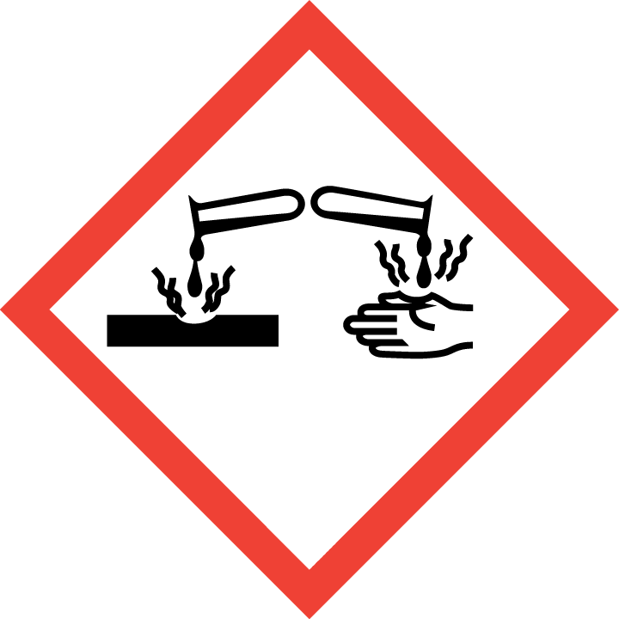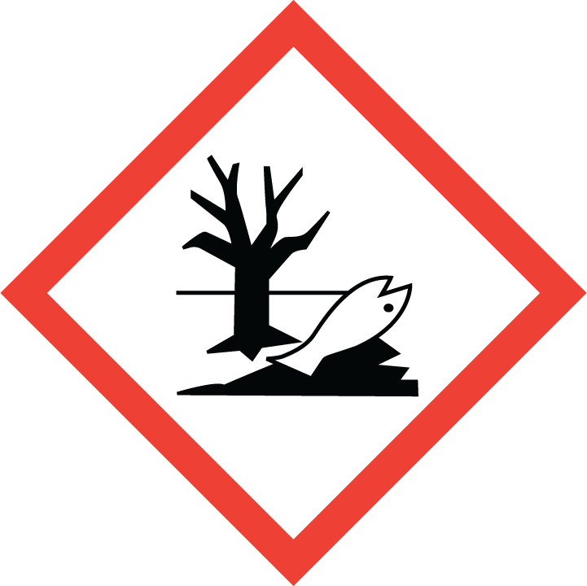 | A keverék veszélyeire/kockázataira figyelmeztető H-mondatok:  H315: Bőrirritáló hatású.  H318: Súlyos szemkárosodást okoz.  H410: Nagyon mérgező a vízi élővilágra, hosszan tartó károsodást okoz.  EUH206: FIGYELEM! Tilos más termékekkel együtt használni.  Veszélyes gázok (klór) szabadulhat fel.  Óvintézkedésre vonatkozó P-mondatok:  P102: Gyermekektől elzárva tartandó.  P103: Használat előtt olvassa el a címkén közölt információkat.  P262: Szembe, bőrre vagy ruhára nem kerülhet.  P280: Védőkesztyű/szemvédő használata kötelező  P305+P351+P338+P310: SZEMBE KERÜLÉS ESETÉN: Óvatos öblítés vízzel több percen keresztül. Adott esetben a kontaktlencsék eltávolítása, ha könnyen megoldható. Az öblítés folytatása. Azonnal forduljon TOXIKOLÓGIAI KÖZPONTHOZ vagy orvoshoz.  P501: Tartalom/edény elhelyezése hulladékként: a helyi előírások szerint.
Veszélyes komponensek: nátrium-hipoklorit, , alkil(C₁₂₋₁₈)-dimetilamin-N-oxid, nátrium-hidroxid
Összetevők a 648/2004/EK rendelet szerint: 5%-nál kevesebb klóralapú fehérítőszer,
5%-nál kevesebb amfoter felületaktív anyag.
2.3. Egyéb információ, veszélyek: a termék nem tartalmaz az 1907/2006/EK rendelet szerinti kritériumok alapján PBT, vPvB tulajdonságokkal rendelkező összetevőt. A REACH XVII. mellékletében és módosításaiban a termék forgalomba hozatalára és felhasználására vonatkozó korlátozás nincs.
Fizikai-kémiai veszély: aktív klórtartalmú vizes, lúgos oldat, savakkal reagál, miközben mérgező klórgáz fejlődik, hő és fény hatására bomlik.
Egészségkárosító veszély: a termék irritálja a szemet és a bőrt, súlyos szemkárosodást okoz. Permete belélegezve izgathatja a nyálkahártyákat, légutakat.
Környezetkárosító veszély: aktív klórtartalma következtében akut veszélyt jelent a vízi környezetre. mérgező a vízi élővilágra.
3. szakasz: Összetétel vagy az összetevőkre vonatkozó adatok
3.1. A keverék leírása, kémiai jelleg: keverék, lúgos, vizes oldat.
Veszélyes összetevők | Konc. | CLP: Veszélyességi osztály, kategória,  H-mondat
Nátrium-hipoklorit*  CAS-szám: 7681-52-9 EU-szám: 231-668-3  Index-szám: 017-011-00-1 | 2 – <4% | Skin Corr. 1B, H314;  Aquatic Acute 1, H400 (M: 10)  Aquatic Chronic 2, H411  Met. Corr. 1, H290 és EUH031
Alkil(C₁₂₋₁₈)-dimetilamin-N-oxid**  CAS-szám: 68955-55-5 EU-szám: 273-281-2 | 1 – 5% | Skin Irrit. 2, H315; Eye Dam. 1, H318
Nátrium-hidroxid  CAS-szám: 1310-73-2 EU-szám: 215-185-5  Index-szám: 011-002-00-6 | 0,5 – 1% | Skin Corr. 1A, H314;  Met. Corr. 1, H290
** nincs uniós osztályozása, nem szerepel az 1272/2008/EK VI. mellékletében, besorolása gyártói.
A fenti veszélyjelek és H-mondatok a tiszta komponensekre vonatkoznak, a készítmény veszélyesség szerinti besorolását a 2. szakasz adja meg. A H-mondatok teljes szövegét lásd a16. szakaszban.
A termék egyéb komponensei nem tekinthetők a gyártói adatlapjuk és/vagy a hatályos jogszabályok szerint veszélyes anyagnak, illetve koncentrációjuk a készítményben nem éri el azt a mértéket, amely fölött jelenlétüket a biztonsági adatlapon fel kell tüntetni, és a veszélyesség szerinti besorolásnál figyelembe kell venni.
4. szakasz: Elsősegély-nyújtási intézkedések
4.1. Az elsősegély-nyújtási intézkedések ismertetése/általános tudnivalók: a sérültet távolítsuk el a veszély forrásától. Az elszennyeződött ruházatot, lábbelit azonnal le kell venni! Eszméletlen vagy görcsös állapotban lévő beteggel folyadékot itatni vagy annál hányást kiváltani nem szabad!
Az elsősegélynyújtás szakszerűsége és gyorsasága nagyban csökkentheti a tünetek kialakulását és súlyosságát.
Belélegzés esetén: nagy mennyiségű permet belégzése esetén az érintett személyt vigyük friss levegőre.
Bőrrel való érintkezés esetén: az érintett bőrfelületet folyóvízzel alaposan le kell mosni. Tartós irritáció esetén forduljunk orvoshoz!
Szembe kerülése esetén: legalább 10 percig tartó alapos szemöblítést kell végezni folyóvízzel a szemhéjszélek széthúzása és a szemgolyó állandó mozgatása közben. Panaszok állandósulása (szemvörösödés, fájdalom, égő, viszkető érzés, látászavar) esetén a sérültet szakorvoshoz kell kísérni.
Lenyelés esetén: ha a sérült eszméleténél van, akkor száját vízzel óvatosan ki kell öblíteni és itassunk vele vizet. NE HÁNYTASSUNK! Azonnal forduljunk orvoshoz! A címkét mutassuk meg az orvosnak.
4.2. A legfontosabb – akut és késleltetett – tünetek és hatások: irritáció. Savakkal (gyomorsav) érintkezve mérgező klórgáz fejlődi. A marási sérülések a későbbiek során súlyosbodhatnak, ha az elsősegély-nyújtás nem tartott elég ideig, vagy nem volt elég alapos. A termék gőzeinek hosszantartó belégzése során kialakuló tünetek késleltetve jelentkezhetnek.
4.3. A szükséges azonnali orvosi ellátás és különleges ellátás jelzése: amennyiben mérgezési tünetek jelentkeznek, vagy mérgezés gyanúja merül fel, azonnal hívjunk orvost, és mutassuk meg a termék címkéjét, illetve biztonsági adatlapját.
5. szakasz: Tűzvédelmi intézkedések
5.1. Megfelelő oltóanyag: környezetben égő anyagok alapján kell megállapítani; minden szokásos oltóanyag megfelelő.
5.2. A keverékből származó különleges veszélyek: mérgező, irritáló gázok/gőzök, klórgáz és egyéb klórtartalmú vegyületek, szén-oxidok képződhetnek.
5.3. Tűzoltóknak szóló javaslat: megfelelő védőruha és a környezet levegőjétől független légzőkészülék szükséges.
5.4. Egyéb információ: a termék nem tűzveszélyes, vizes oldat, hő hatására bomlik. Célszerű a tárolóedényzetet vízpermettel hűteni tűz esetén. Védőfelszereléssel nem rendelkező személyeket távolítsuk el.
6. szakasz: Intézkedések véletlenszerű expozíciónál
6.1. Személyi óvintézkedések, egyéni védőeszközök és vészhelyzeti eljárások: a mentesítés során egyéni védőfelszerelés szükséges: védőruha, védőkesztyű, védőszemüveg. Kerülni kell a termék szembejutását és bőrrel való érintkezését, belégzését! Védőfelszereléssel nem rendelkező személyeket el kell távolítani!
6.2. Környezetvédelmi óvintézkedések: ne juttassuk a csatornába, élő vizekbe, talajba.
6.3. A területi elhatárolás és a szennyezés mentesítés módszerei és anyagai: biztosítsunk megfelelő szellőzést, zárt helyiségben azonnal nyissunk ablakot!
Nagy mennyiségű kiömlött terméket inert folyadékfelszívó anyaggal (pl. homok, föld) kell befedni, felitatni, összegyűjteni és zárt tartályban, megfelelően felcímkézve tárolni, majd a helyi előírásoknak megfelelően megsemmisíteni. A maradékot bő vizes felmosással lehet feltakarítani, sok vízzel kell öblíteni. Kis mennyiségű kiömlött terméket sok vízzel le kell öblíteni.
6.4. Hivatkozás más szakaszokra: lásd még a 7., 8. és 13. szakaszokat.
7. szakasz: Kezelés és tárolás
7.1. A biztonságos kezelésre irányuló óvintézkedések
Megfelelően szellőző helyen dolgozzunk a készítménnyel! Kövessük a címkén található használati utasítást. A termék gőzeit, permetét belélegezni nem szabad, bőrrel való érintkezését és a szembejutását el kell kerülni. Ne keverjük más termékkel! Savas tisztítószerekkel együtt tilos használni! A terméket nem szabad savakkal, savas készítménnyel keverni.
7.2. A biztonságos tárolás feltételei, az esetleges összeférhetetlenséggel együtt
Hűvös, napfénytől védett, jól szellőző helyen, hőforrástól és savaktól távol, eredeti, bontatlan csomagolásban, jól lezárva, élelmiszerektől, italoktól elkülönítve kell tárolni. Gyermekek, házi- és haszonállatok ne férhessenek a készítményhez!
Javasolt tárolási hőmérséklet: 5 – 25°C. Fény, hő hatására és hosszabb időtartamú tárolás során a hipoklorit tartalmú oldatok bomlanak.
7.3. Meghatározott végfelhasználás: lúgos tisztítószer, lakossági és foglalkozásszerű felhasználásra. A felhasználóknak ismerniük kell a használati útmutatót és be kell tartaniuk a kezelésre, tárolásra vonatkozó előírásokat.
8. szakasz: Az expozíció ellenőrzése/egyéni védelem
8.1. Ellenőrzési paraméterek
Foglalkozási expozíciós határérték(munkahelyi levegőben megengedett határérték):
Nátrium-hidroxid: ÁK: 2 mg/m³; CK: 2 mg/m³ – 25/2000. (XII. 22.) EüM-SZMM rendelet
Klórgáz: ÁK: 1,5 mg/m³; CK: 1,5 mg/m³ — (sav hatására a termékből klórgáz fejlődhet)
ÁK: Megengedett átlagos koncentráció: az anyagnak a munkahely levegőjében egy műszakra megengedett átlagkoncentrációja, amely az egészségére nem fejt ki káros hatást.
CK: Megengedett csúcskoncentráció, rövid ideig megengedhető legnagyobb levegőszennyezettség egy műszakon belül.
Nátrium-hipoklorit hatásmentes koncentrációi
DNEL - DERIVED NO EFFECT LEVEL (a származtatott hatásmentes humán-expozíció szintje)
Foglalkozásszerű felhasználók:
Hosszú távú expozíció – szisztémás/lokális (belégzés): DNEL: 1,55 mg/m³
Hosszú távú expozíció – lokális hatás (bőrön át): DNEL: 0,5 %
Lakossági felhasználók:
Rövid expozíció – szisztémás/lokális (belégzés): DNEL: 3,1 mg/m³
Hosszú távú expozíció– orális: DNEL: 0,26 mg/ttkg/nap
Hosszú távú expozíció – szisztémás/lokális (belégzés): DNEL: 1,55 mg/m³
Hosszú távú expozíció – lokális (bőrön át): DNEL: 0,5%
PNEC - PREDICTED NO EFFECT CONCENTRATION (az adott ökoszisztémára károsan még nem ható, becsült küszöbkoncentráció):
PNEC (édesvíz): 0,21 μg/l
PNEC (tengervíz): 0,042 μg/l
PNEC (STP): 0.03 μg/l
PNEC (tengeri üledék, talaj): nincs expozíció;
8.2. A munkavégzés feltételei: a munkavégzés során be kell tartani a vegyi anyagokkal folytatott tevékenységek általános munkabiztonsági és higiénés előírásait. Körültekintően végzett munkával meg kell előzni a termék bőrre-, szembejutását, véletlen lenyelését!
8.3. Személyi védelem
Műszaki intézkedések:
- A vegyi anyagoknál szokásos védőintézkedéseket be kell tartani.
- Védőfelszerelések, szemmosópohár, mosakodási lehetőség biztosítása.
Higiéniai intézkedések:
- Munka közben étkezni, inni és dohányozni nem szabad!
- A munka szüneteiben és befejezése után alapos kézmosás szükséges.
Személyi védőfelszerelések:
- Légutak védelme: nem szükséges. Nem megfelelő szellőzés esetén, szűk térben, illetve szórással történő alkalmazás esetén a lúgos permet ellen légzésvédő használata szükséges.
Ha a veszélyes összetevők koncentrációja a légtérben meghaladja az előírt határértékeket, továbbá rossz szellőzés és/vagy szórással történő felhasználás esetén az MSZ EN 149, ill.
MSZ EN 143 szabvány szerinti légzésvédő eszköz használata szükséges.
- Szemvédelem: ha a szembefröccsenés veszélye fennáll, akkor az MSZ EN 166 szabványnak megfelelővédőszemüveg használata ajánlott, például nagy mennyiségek áttöltésénél, ipari műveletek esetén, mentesítésnél.
- Kézvédelem: lúgálló védőkesztyű (PVC) használata ajánlott. viseljünk az MSZ EN 374 szabványnak megfelelő védőkesztyűt. A kesztyű anyagának kiválasztásakor vegyük figyelembe a termék alkalmazásaiból fakadó expozíciót (rövid vagy hosszú behatási idő, mechanikai igénybevétel, teljes érintkezés veszélye, ráfröccsenés veszélye) és a kesztyű áteresztőképességére, áttörési időjére, mechanikai ellenálló-képességére, stb. megadott gyártói adatokat.
- Bőrvédelem: munkaruha.

8.4. Környezetvédelem: kerüljük el a hígítatlan termék csatornába, felszíni vizekbe, talajba jutását.

8.5. Egyéb információ: az egyéni védőfelszerelést a munkahelynek, a veszélyes készítmény mennyiségének, koncentrációjának megfelelően kell választani.

A fentiek a szakszerűen végzett tevékenységre és rendeltetésszerű felhasználási feltételekre vonatkoznak, átlagosnak tekinthető körülmények között. Amennyiben ettől eltérő viszonyok vagy rendkívüli körülmények között történik a munkavégzés, a további szükséges teendőkről és az egyéni védőeszközökről szakértő bevonásával ajánlott dönteni.

9. szakasz: Fizikai és kémiai tulajdonságok

és kémiai tulajdonságok
9.1. Az alapvető fizikai és kémiai tulajdonságokra vonatkozó információk
Halmazállapot: folyékony, sűrűn folyó
Megjelenési forma: áttetsző folyadék, sárgás
Szag: a termékre jellemző, fenyő illat
Szagküszöb: nincs adat
9.2. Egyéb információk
Sűrűség: 1,08 g/cm³(20°C-on)
pH: 12,5 – 13(20°C-on)
Oldhatóság vízben: korlátlan
Lobbanáspont: nem jellemző, vizes oldat, nincs adat
Dermedéspont: nincs adat
Forráspont: nincs adat
Gyúlékonyság: nincs adat
Robbanási határok: nincs adat
Gőzsűrűség: nincs adat
Bepárlási sebesség: nincs adat
Oldékonyság: nincs adat
Log K_{o/w}: nincs adat
Öngyulladási hőmérséklet: nincs adat
Bomlási hőmérséklet: nincs adat
Viszkozitás: nincs adat
Robbanási tulajdonság: nincs adat
Oxidáló tulajdonság: nincs adat
10. szakasz: Stabilitás és reakciókészség
10.1. Reakciókészség: savakkal reakcióba lép, aktív klórtartalmú oldat, oxidáló tulajdonságú.
10.2. Kémiai stabilitás: előírásszerű kezelés és tárolás esetén stabil. Közönséges körülmények (szokásos hőmérséklet- és nyomásviszonyok, valamint a 7. szakasz alatt előírt tárolási körülmények) között a termék stabil.
10.3. A veszélyes reakciók lehetősége: savak, oxidálószerek. Ne keverjük más termékkel!
10.4. Kerülendő körülmények: 40°C-nál magasabb hőmérséklet, hő, fény, érintkezés más termékkel!
10.5. Veszélyes bomlástermék: tűz esetén, hevítésre, savakkal érintkezve mérgező és maró hatású gázok fejlődnek, klór, hipoklórossav, klorátok keletkezhetnek.
A hipoklorit oldatok bomlását fémionok katalizálják (vas, nikkel, alumínium, réz, stb.).
11. szakasz: Toxikológiai adatok
11.1. A toxikológiai hatásokra vonatkozó információ: a termékkel toxikológiai vizsgálatokat nem végeztek, toxikológiai megítélése az egyes komponensekre vonatkozó adatok, besorolása a
CLP- rendelet alapján történt.
A Nátrium-hipokloritra vonatkozó adatok:
LD₅₀ (orális, patkány): 5800 mg/ttkg
LD₅₀ (dermális): >20 g/ttkg
LC₅₀: 10,5 mg/l
Bőrmaró, súlyos szemkárosodást okoz.
Egyéb adat: NOAEL: 50 mg/ttkg/nap

 | Irritáció –maró hatás:
 |  |  | Bőrmarás/bőrirritáció: | irritatív (komponensek alapján)
 |  |  | Súlyos szemkárosodás/ szemirritáció: | súlyos szemkárosodást okoz (komponensek alapján)
 |  |  | Lenyelés: | Gyomor-bélrendszeri problémákat okozhat.
 | Légzőszervi vagy bőrszenzibilizáció: |  |  | nem szenzibilizáló (komponensek alapján)
 | Egyéb adatok, specifikus hatások:
 |  | Rákkeltő hatás: |  | nem ismert, ill. nem rákkeltő
 |  | Csírasejt mutagenitás: |  | nem ismert, ill. nem mutagén
 |  | Reprodukciós toxicitás: |  | nem ismert, ill. nem reprodukció károsító
 |  | Egyetlen expozíció utáni célszervi toxicitás (STOT): |  | nem besorolt
 |  | Ismétlődő expozíció utáni célszervi toxicitás (STOT): |  | nem besorolt
 |  | Aspirációs veszély: |  | nem besorolt

12. szakasz: Ökológiai információk
12.1. Az ökotoxikológiai hatásokra vonatkozó információ: a készítménnyel célzott vizsgálatokat nem végeztek. Megítélése kizárólag az egyes komponensekre vonatkozó ökotoxikológiai adatok alapján, besorolása a CLP-rendelet veszélyes készítményekről szóló rendelkezései alapján történt, a termék mérgező a vízi élővilágra, a környezetre akut és krónikus veszélyt jelent.
12.2. Azösszetevőkre vonatkozó adatok:
Nátrium-hipoklorit:
EC₅₀ (Daphnia magna, 48 óra): 0,141 mg aktív klór/l; LC₅₀ (édesvízi hal): 0,06 mg/l
LC₅₀ (tengeri halak): 0,032 mg/l; EC₅₀ (Crassostrea virginica,48 óra): 0,026 mg/l
Nátrium-hidroxid:
LC₅₀ (Gambusia affinis, 96 óra): 125 mg/l
EC₅₀ (Daphnia magna, 24 óra): 76 mg/l
12.3. Perzisztencia és lebonthatóság: a készítmény összetevői nem perzisztensek, a nátrium-hipoklorit szerves anyagokkal, oxidálható anyagokkal reakcióba lép és lebomlik.
A készítményben lévő felületaktív anyag(ok) megfelel(nek) a tisztítószerekre vonatkozó, a 648/2004/EK számú rendeletben lefektetett biológiai lebomlási kritériumoknak. Az ezt alátámasztó adatok mindenkor a tagállamok illetékes szerveinek a rendelkezésére állnak, és közvetlen kérésükre vagy a tisztítószergyártó kérésére megtekinthetők.
12.4. Bioakkumuláció: nem várható.
12.5. A talajban való mobilitás: mobilis. A hipokloritok vízoldékonysága kitűnő, megoszlási hányadosuk alacsony, a talajban nagy mobilitásúak.
12.6. A PBT és vPvB értékelés: összetevők nem tekinthetők PBT, ill. vPvB anyagnak.
12.7. Egyéb információ: a terméket nagy mennyiségben nem szabad a közművek szennyvíz-csatornáiba, valamint a természetes felszíni vizekbe és a talajvízbe juttatni; mert az a pH-érték csökkenéséhez vezethet; az alacsony pH károsítja a vízi élőlényeket. Ha hígított formában a szennyvízcsatornába vezetik, az erre vonatkozó helyi előírások (pl.: pH-érték) követendők.
Hűvös helyen állva tárolandó! A terméket kizárólag saját flakonjába tároljuk.
13. szakasz: Ártalmatlanítási szempontok
13.1. Hulladékkezelési szempontok: a termék maradékainak és hulladékainak kezelésére 225/2015. (VIII.7.) Kormányrendeletben foglaltak az irányadók.
A termék hulladékának besorolása a 72/2013. (VIII.27.) VM rendelet alapján történt. A hulladékkulcs felhasználási terület és a körülmények folytán változhat: pl. 16 09 04* vagy 20 01 29*
13.2. A termék hulladékának besorolása:
Hulladékkulcs/EWC-kód: 20 01 29*

20 TELEPÜLÉSI HULLADÉKOK (HÁZTARTÁSI HULLADÉKOK ÉS A HÁZTARTÁSI HULLADÉKHOZ HASONLÓ, KERESKEDELMI, IPARI ÉS INTÉZMÉNYI HULLADÉKOK), IDEÉRTVE AZ ELKÜLÖNÍTETTEN GYŰJTÖTT HULLADÉKOKAT IS

20 01 elkülönítetten gyűjtött hulladék frakciók (kivéve 15 01)

20 01 29* veszélyes anyagokat tartalmazó mosószer
Az alaposan vízzel kitisztított, hulladékká vált csomagolóanyag besorolása:
15 CSOMAGOLÁSI HULLADÉK, KÖZELEBBRŐL MEG NEM MEGHATÁROZOTT FELITATÓ ANYAGOK (ABSZORBENSEK), TÖRLŐKENDŐK, SZŰRŐANYAGOK ÉS VÉDŐRUHÁZAT
15 01 csomagolási hulladék (beleértve a válogatottan gyűjtött települési csomagolási hulladékot)
15 01 02 műanyag csomagolási hulladék
A csomagolási hulladékkal kapcsolatos hulladékgazdálkodási tevékenységet a 442/2012. (XII. 29.) Kormányrendelet szabályozza.
14. szakasz: Szállításra vonatkozó információk
A készítmény a veszélyes áruk nemzetközi szállítását szabályozó egyezmények szerint (ADR/RID, IMDG, IATA/ICAO) veszélyes áru.

 | (Szárazföldi szállítás: 2015. évi LXXXIX. törvény)
14.1 |  | UN-szám: | 3082
14.2 |  | Megnevezés: | KÖRNYEZETRE VESZÉLYES  FOLYÉKONY ANYAG, M.N.N.
14.3 |  | Szállítási veszélyességi osztály(ok): | 9 (osztályozási kód: M6)
14.4 |  | Csomagolási csoport: | III
14.5 |  | Környezeti veszélyek: | környezetveszélyes
14.6 |  | A felhasználót érintő különleges óvintézkedések: | -
 |  | Veszélyt jelölő szám: | 90
 |  | Bárca: | 9
 |  | Korlátozott és engedményes mennyiség: | 5 L / E1

15. szakasz: Szabályozással kapcsolatos információk
15.1. Kapcsolatos biztonsági, egészségügyi és környezetvédelmi előírások/jogszabályok
Vonatkozó közösségi joganyagok
REACH rendelet: 1907/2006/EK és módosításai
CLP rendelet: 1272/2008/EK és módosításai
Mosó- és tisztítószer rendelet: 648/2004/EK és módosításai
Vonatkozó nemzeti joganyagok
Munkavédelem: 1993. évi XCIII. törvény a munkavédelemről és módosításai; 25/2000. (IX.30.) EüM- SzCsM együttes rendelet
Kémiai biztonság: 2000. évi XXV. törvény a kémiai biztonságról és módosításai; A veszélyes anyagokkal és a veszélyes készítményekkel kapcsolatos egyes eljárások, illetve tevékenységek részletes szabályairól szóló 44/2000. (XII.27.) EüM rendelet és módosításai
Hulladék: a 2012. évi CLXXXV. törvény a hulladékokról, valamint 225/2015. (VIII.7.) és a 442/2012. (XII. 29). Kormányrendeletek és a 72/2013. (VIII.27.) VM rendelet
Tűzvédelem: az 1996. évi XXXI. törvény a tűz elleni védekezésről, a műszaki mentésről és a tűzoltóságról; 54/2014. (XII.5.) BM rendelet
15.2. Kémiai biztonsági értékelés: nem készült.
16. szakasz: Egyéb információk
A fenti információk jelen tudásunkon alapulnak, a termék szállított állapotára vonatkoznak.
A biztonsági adatlap csak a biztonsági követelmények szempontjából jellemzi a terméket, és nem arra szolgál, hogy annak bizonyos tulajdonságait garantálja, nem helyettesíti a termékspecifikációt.
A biztonsági adatlapban foglalt információk, adatok és ajánlások ismereteink és tájékozottságunk legjaván alapszanak, és azokat a kiadás időpontjában pontosnak, helytállónak ismerjük, illetve tartjuk. Az adatlap a termék normál körülmények között történő felhasználására és kezelésére vonatkozó információkat tartalmazza.
Minden olyan alkalmazás esetén, amikor a terméket más anyaggal elegyítik, illetve olyan eljárásokat alkalmaznak, amelyek nem felelnek meg az adatlapban foglaltaknak, akkor a teljes felelősség a felhasználót terheli. Mivel nincs befolyásunk a termék biztonságos használatra ható minden tényezőre, az adatalap nem képezi semmilyen közvetlen vagy közvetett jogi kötelezettség vagy felelősségvállalás alapját a bármilyen körülmények között történő használatból vagy helytelen használatból, tárolásából, kezeléséből, ártalmatlanításból adódó következményekért, kárért, veszteségért, költségért.
A felhasználó saját felelősségére dönt az említett információk alkalmazásáról és a termék felhasználásáról.

 | A keverék osztályozása az 1272/2008/EK rendelet szerint (információértékelési módszer):
 | Skin Irrit. 2 | H315 | kalkulációs
 | Eye Dam. 1 | H318 | kalkulációs
 | Aquatic Acute 1 | H400 | kalkulációs
 | Aquatic Chronic 2 | H411 | kalkulációs

16.1. A 3. szakaszban felsorolt H-mondatok:
H290 Fémekre korrozív hatású lehet.
H314 Súlyos égési sérülést és szemkárosodást okoz.
H315 Bőrirritáló hatású.
H318 Súlyos szemkárosodást okoz.
H400 Nagyon mérgező a vízi élővilágra.
H411 Mérgező a vízi élővilágra, hosszan tartó károsodást okoz.
EUH031 Savval érintkezve mérgező gázok képződnek.
A CLP szerinti besoroláshoz tartozó rövidítések utáni számok az osztályon belüli kategóriát jelentik, nagyobb számok kisebb veszélyt jelentenek:
Veszélyességi osztályok rövidítései: Skin Corr.: bőrmaró/bőrirritáció, Aquatic Acute: vízi környezetre veszélyes, akut veszély, Aquatic Chronic: vízi környezetre veszélyes, krónikus veszély; Skin Irrit.: bőrirritáló, Eye Irrit.: szemirritáló, Met. Corr.: Fémekre korrozív hatású.
16.2. Adatlaptörténet: az adatlap a gyártó adatai és 4.0 verziószámú adatlapja ismeretében készült 2017. január 13-én, verziószáma: 5.0-HU, a módosítás a 2015/830/EU és a 1272/2008/EK rendeletnek történő megfelelést célozza.

Classification, Labelling and Packaging, 1272/2008/EK rendelet és módosításai
CLP: Az 1272/2008/EK rendelet és módosításainak megfelelően

